全国青少年电子信息智能创新大赛
图形化编程·选做题模拟二卷
一、单选题
1.
下图中的程序执行一次之后，“我的变量”最终的值是？（ ）
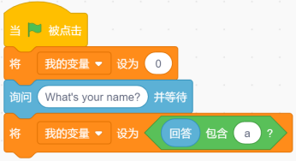
A、0或者1
B、true或者false
C、包含或者不包含
D、成立或者不成立
答案：B
试题解析：积木“（）包含（）”是一个条件判断语句，它判断之后只会返回“true或者false”，而变量可以记录字母，所以答案为B。

2.
如果你的平均成绩是93分，数学是95分，运行下面程序后角色会？（ ）
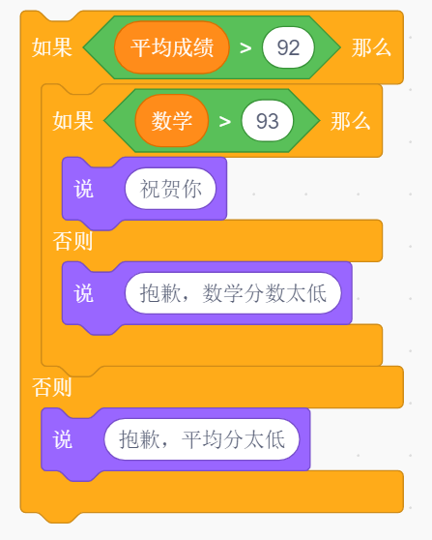
A、说"祝贺你"
B、说"抱歉，数学分数太低"
C、说"抱歉，平均分太低"
D、什么都不说
答案：A
试题解析：

3.
如果a=7，b=2，c=9，执行下面程序后，角色会说？（ ）
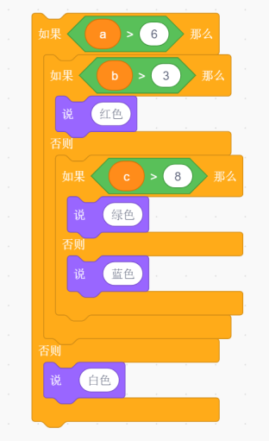
A、红色
B、绿色
C、蓝色
D、白色
答案：B
试题解析：

4.
以下选项执行一次之后能够画出下图中的图形的是？（ ）
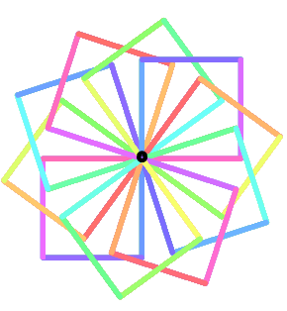
A、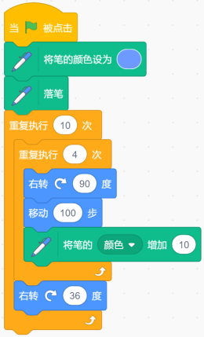
B、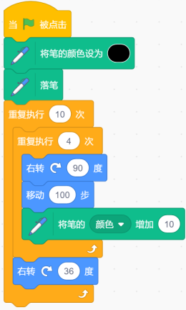
C、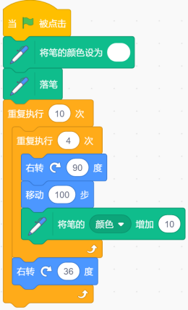
D、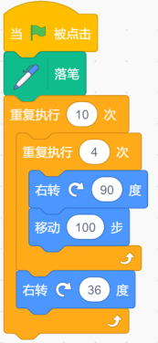
答案：A
试题解析：当画笔的颜色为黑色或者白色时,饱和度为0,此时颜色值改变也不会引起颜色的变化.

5.
运行下面程序后，角色说的内容不可能是？（ ）
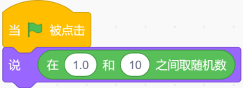
A、2.2472129659666074
B、1.37
C、9.6
D、7
答案：A
试题解析：当随机数当中设置的取值范围带了小数点之后，取到的随机数包含这段范围之间的小数和整数。但是，当与“说（）”结合时，当取到的随机数包含多为小数时，会自动保留到小数点后两位。所以选项A当中的数不可能被角色说出来。

6. “旋转跳跃我不停歇……”，小猫随着歌声翩翩起舞，并且记录了自己的每一个动作，以下选项中的程序执行一次之后没有记录小猫舞蹈动作的是？（ ）
A、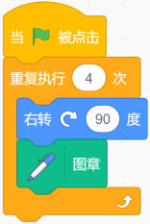
B、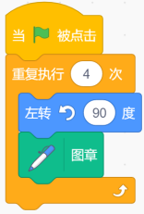
C、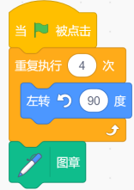
D、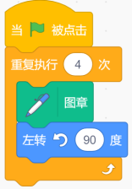
答案：C
试题解析：通过画笔中的图章功能结合重复使用可以记录角色的每一个动作,而选项C时重复执行结束之后才图章一次,所以并不能记录角色的每一个动作,故选C.

7. “在1和8之间取随机数”的意思是？（ ）
A、从1到8之间取整数，包括1和8
B、从1到8之间取小数，包括1和8
C、从1到8之间取整数，不包括1和8
D、从1到8之间取小数，不包括1和8
答案：A
试题解析：

8.
下面程序执行一次之后，角色说出的内容不可能是？（ ）
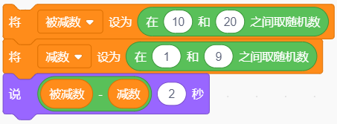
A、1
B、11
C、20
D、2
答案：C
试题解析：被减数取得最大值是20,减数能够取得最小值是1,所以差不可能等于20

9. 实现累加计算用到的积木有？（ ）
A、重复执行
B、广播
C、克隆
D、随机数
答案：A
试题解析：

10. 小猫在森林里面玩耍时捡到一个宝贝，它发现这个宝贝有一个神奇的作用：它会复制放到里面的东西。以下选项中具有这个功能的是？（ ）
A、克隆
B、落笔
C、移动
D、旋转
答案：A
试题解析：落笔,移动,旋转并不会让舞台上的东西增加

11.
在国王组织的春游活动中小猫的背包里面装了好朋友最喜欢的香蕉，小猴子的背包里面装了好朋友最喜欢的小鱼干，以下选项中能够让两位好朋友背包内的东西互换的是？（ ）
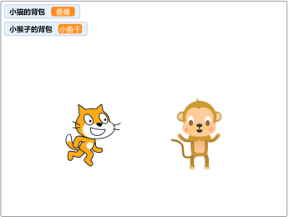
A、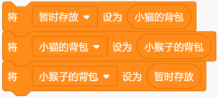
B、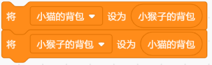
C、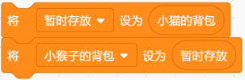
D、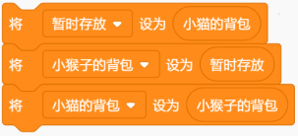
答案：A
试题解析：要实现两个变量的内容互换，需要先将其中一个变量暂时存放，将另一个变量赋给它，然后再将暂时存放的赋给另一个变量。而选项B最终两个变量的值都是“香蕉”；选项C、D最终两个变量的值都是“小鱼干”；所以正确答案为A。

12.
执行下面程序后，说的结果？（ ）
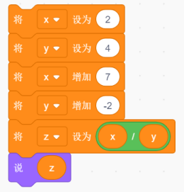
A、4
B、5
C、4.5
D、6
答案：C
试题解析：

13.
科技达人Casey给图书馆做了一款噪音检测提示系统，当图书室声音小于等于30时，画面显示笑脸，当声音大于30时，显示难受的表情，并且语音提示“保持安静”。以下哪个选项可以实现这个检测功能？（ ）
A、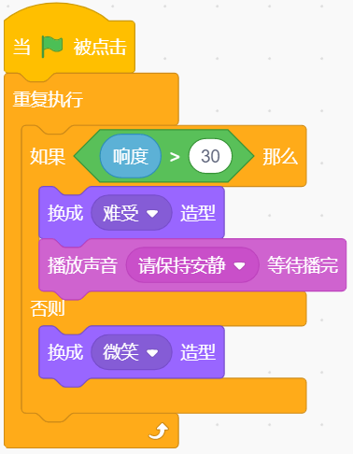
B、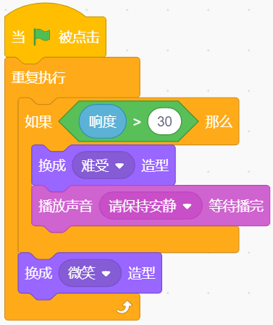
C、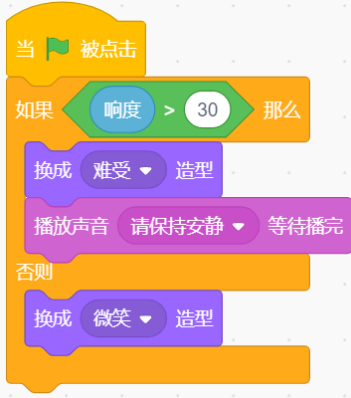
D、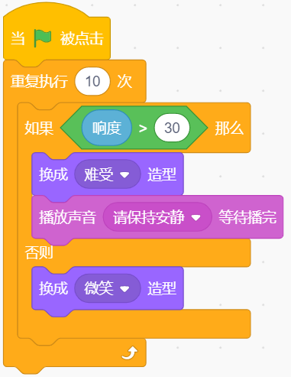
答案：A
试题解析：作为一个系统需要长时间运行，因此 CD两个选项不符合要求，B选项虽然有表情的切换，语音的播放，但是每当播放完提示音后都会有切换到微笑的瞬间。

14.
在跑步比赛中，起点裁判发布消息“预备”，等待终点裁判准备就绪后，起点裁判才会下达“开始”的命令。下面哪个选项可以实现这个功能？（ ）
A、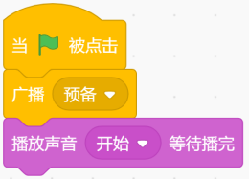
B、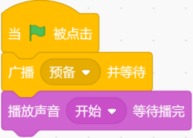
C、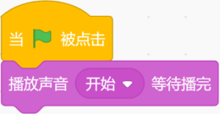
D、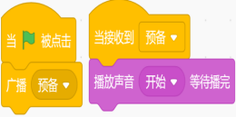
答案：B
试题解析："广播()并等待"会等接收此广播的角色执行完相应的动作之后再继续执行之后的程序,而"广播()"是发完广播之后马上执行之后的程序.而题目中需要等待终点裁判返回信息后才执行之后的程序,故选B

15.
在捉蚱蜢游戏中，背景如下图所示，能够实现蚱蜢在整片草地的随机位置出现的选项是？（ ）
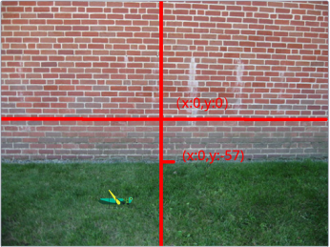
A、
B、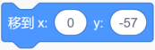
C、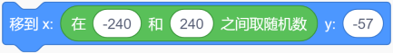
D、
答案：A
试题解析：B选项只能在一个固定的点；c能够让蚱蜢在草地得上边缘随机位置出现，但是不符合题目要求“整块草地随机位置”；D选项只能让蚱蜢在墙体部分任意位置出现；而想要在整个草地得任意位置出现，那么x、y坐标得设置需要包含整块草地，即x（-240，240），y（-50，-180），所以选项为A，

16.
下面程序绘制的图形是？（ ）
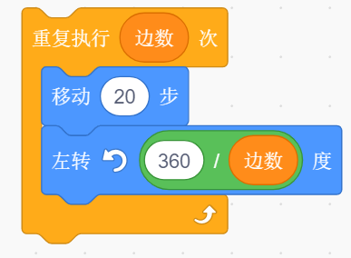
A、只能绘制正四边形
B、只能绘制正五边形
C、可以绘制任意长度的多边形
D、改变变量边数的值，可以绘制不同的正多边形
答案：D
试题解析：

17.
角色A的程序如左图所示，角色B的程序如右图所示。点击绿旗，什么时候说:真棒？（ ）
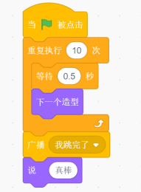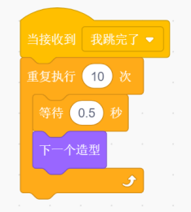

A、角色A开始切换造型时
B、角色A造型切换十次完成后
C、角色B造型切换十次完成后
D、不会说此句
答案：B
试题解析：

18.
下图中的程序执行一次之后，变量a、b的值分别是多少？（ ）
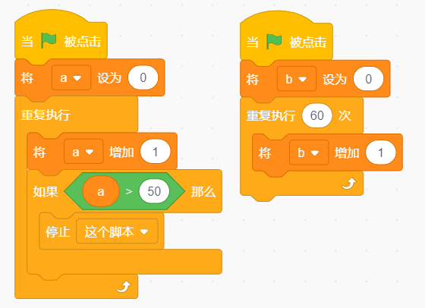
A、50 60
B、50 61
C、51 60
D、51 61
答案：C
试题解析：当变量a=51时满足大于50的条件,则执行停止这个脚本,所以a不再增加;而变量b重复执行60次,每次增加1,当执行完60次时停止重复,所以变量b=60.故答案为C.

19.
默认小猫角色，初始位置在舞台中心，下面程序执行一次后，下面哪个选项是正确的？（ ）
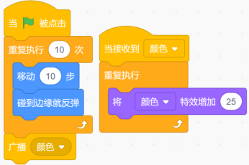
A、小猫走动一段距离后，停下来，但是没有颜色变化
B、小猫原地不动，但颜色发生变化
C、小猫来回走动，同时颜色发生变化
D、小猫走动一段距离后，停下来，接着颜色不停的发生变化
答案：D
试题解析：重复执行10次,每次移动10步,并不能让小猫在舞台上来回走动.只能走一段距离,之后颜色变化

20.
执行下面程序，角色会说？（ ）
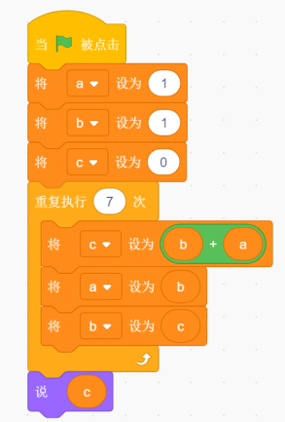
A、34
B、28
C、51
D、42
答案：A
试题解析：

